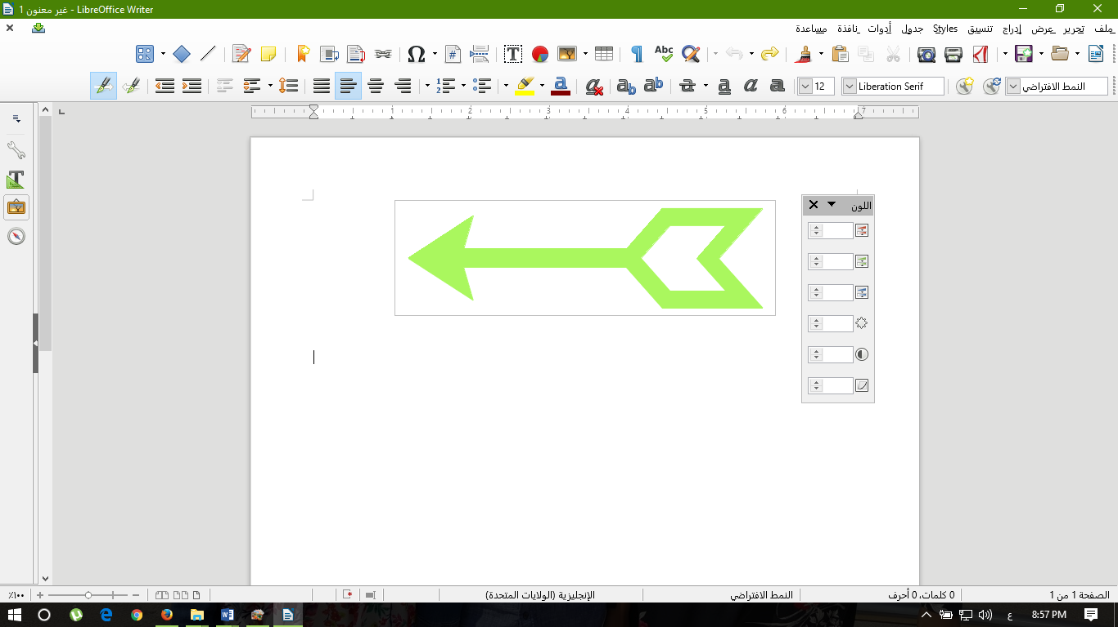

**كتاب المدرسة**

**ص 80 : ص 83**

|  |  |  |
| --- | --- | --- |
| ملخص الدرس | تمهيد | الواجب المنزلي |
| 1. **إضافة صورة للمستند.** 2. **تكبير وتصغير الصورة.** 3. **تغيير استدارة الصورة.** 4. **تغيير لون الصورة.** | تعد الصورة وسيلة فعالة في التعبير وإيصال المعنى بيسر وسهولة. وعند إختيار الصور لإضافتها لموضوع فلابد من مراعاة مناسبتها لهذا الموضوع وإلتزامها بضوابط الدين والأخلاق وإحترام الملكية الفكرية بعدم التعدي على تصاميم الغير. | 1. **أكتب خطوات وضع صورة من المعرض وتغيير لونها؟** |
| المحتوى |
| **إضافة صورة من المعرض:**   1. حدد مكان وضع الصورة، انقر رمز **صورة من معرض** من شريط أدوات البرنامج. 2. من التصنيفات التي تظهر أختر الصورة المناسبة، انقر عليها بزر الفأرة الأيمن ثم إ**دراج**.   **إضافة صورة من ملف:**   1. حدد مكان وضع الصورة، قائمة **إدراج**، الأمر **صورة**.   **تكبير وتصغيرها الصورة:**   1. للتكبير والتصغير، من خلال المربعات الموجودة حول الصورة.   **تغيير استدارة الصورة:**   1. للاستدارة، قائمة **تنسيق**، **تدوير**.   **تغيير لون الصورة:**   1. من **شريط أدوات الصور**، أنقر ايقونة اللون. |
| الأهداف السلوكية | التقويم |
| 1. **أن يتمكن الطالب من إضافة صورة للمستند.** 2. **أن يتمكن الطالب من تغيير حجم الصورة.** 3. **أن يستطيع الطالب أن يغيير استدارتها الصورة.** 4. **أن يطبق الطالب تغيير لون الصورة.** | 1. **قم بإدراج صورة من حاسبك وعمل استدارة لها؟** |

**طريقة التدريس:** 1-العصف الذهني 2 - المناقشة 3 - التدريب

|  |  |  |  |  |  |
| --- | --- | --- | --- | --- | --- |
| **اليوم** | **الأحد** | **الاثنين** | **الثلاثاء** | **الأربعاء** | **الخميس** |
| **التاريخ** |  |  |  |  |  |
| **الحصة** |  |  |  |  |  |
| **الفصل** |  |  |  |  |  |

|  |  |  |  |
| --- | --- | --- | --- |
| **المــــــــــــــــادة:** | حاسب آلي | **الصـــــــــف:** | الأول متوسط |
| **موضــــوع الدرس:** | الوحدة الخامسة: أكتب إنجازاتي (معالجة النصوص)  تدريب6: التعامل مع الصور  إختبار قصير | | |
| **الوسائل التعليمية:** | 1 – السبورة 2-الحاسب 3 -الكتاب المدرسي | | |

**الأسبوع**

**11**